

**T.C.**

**EDİRNE VALİLİĞİ**

**İl Milli Eğitim Müdürlüğü**

**Edirne Adalet Mesleki Eğitim Merkezi**

Edirne Adalet Mesleki Eğitim Merkezi Brifing Dosyası

**2025**

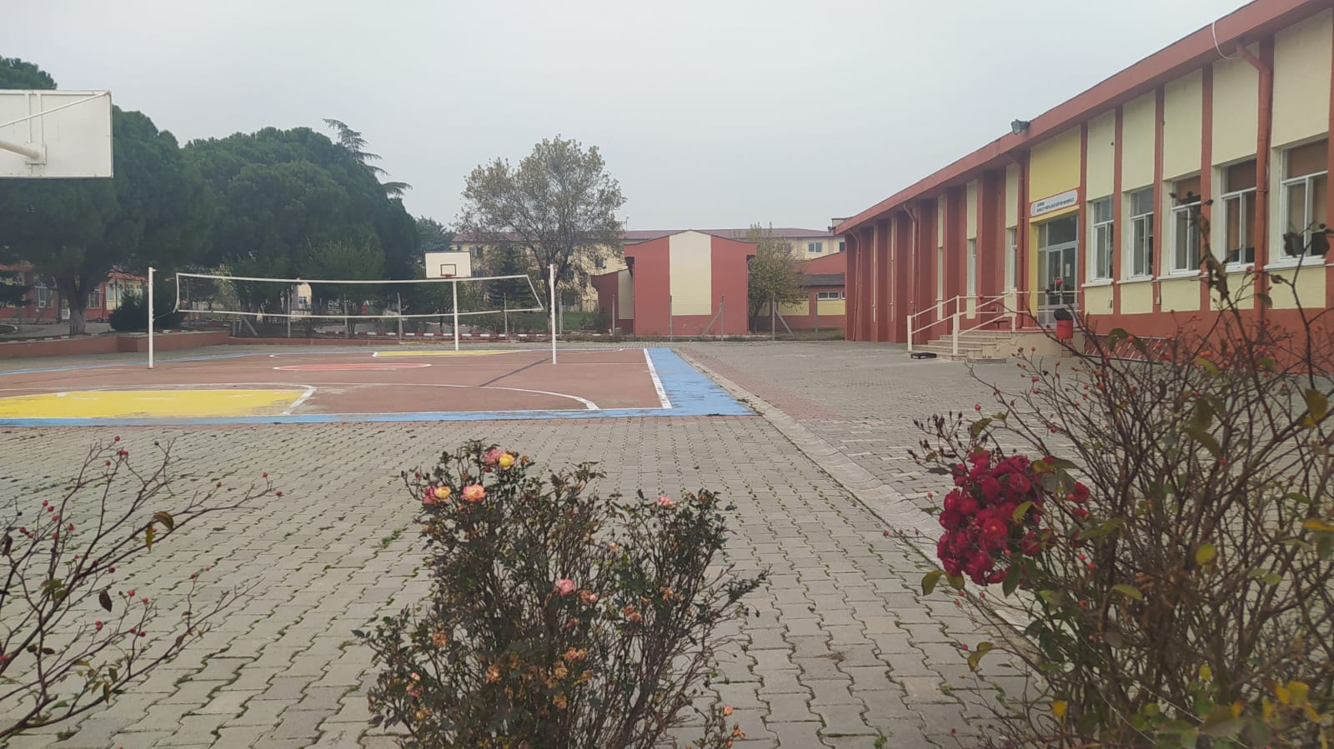

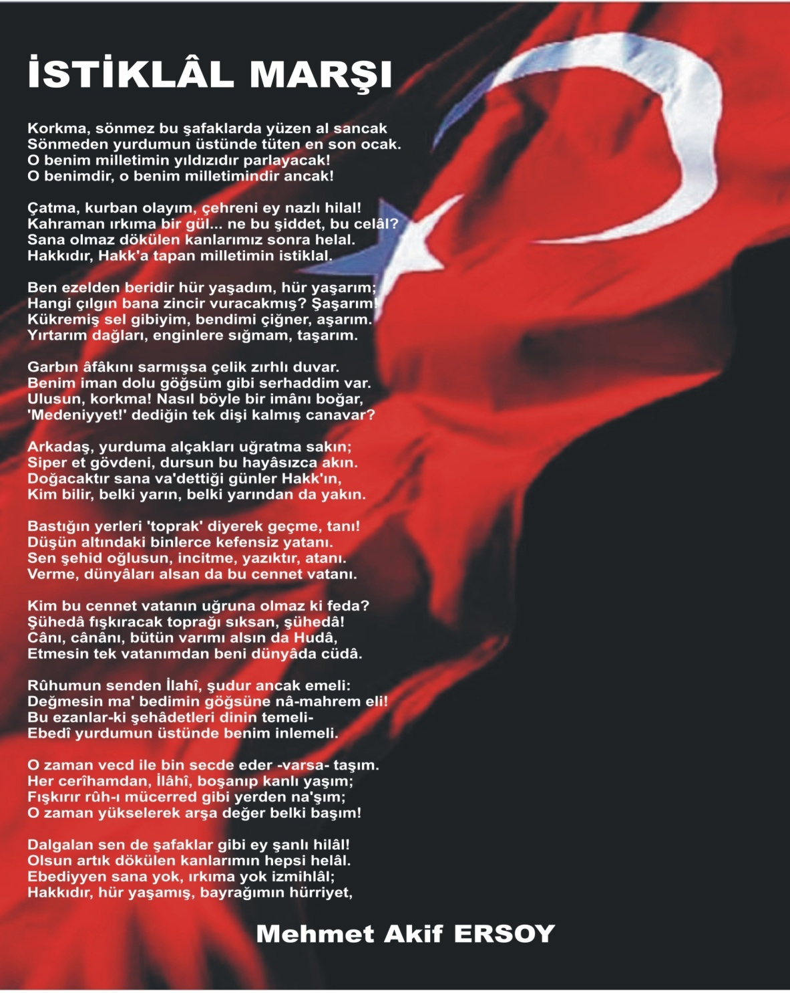

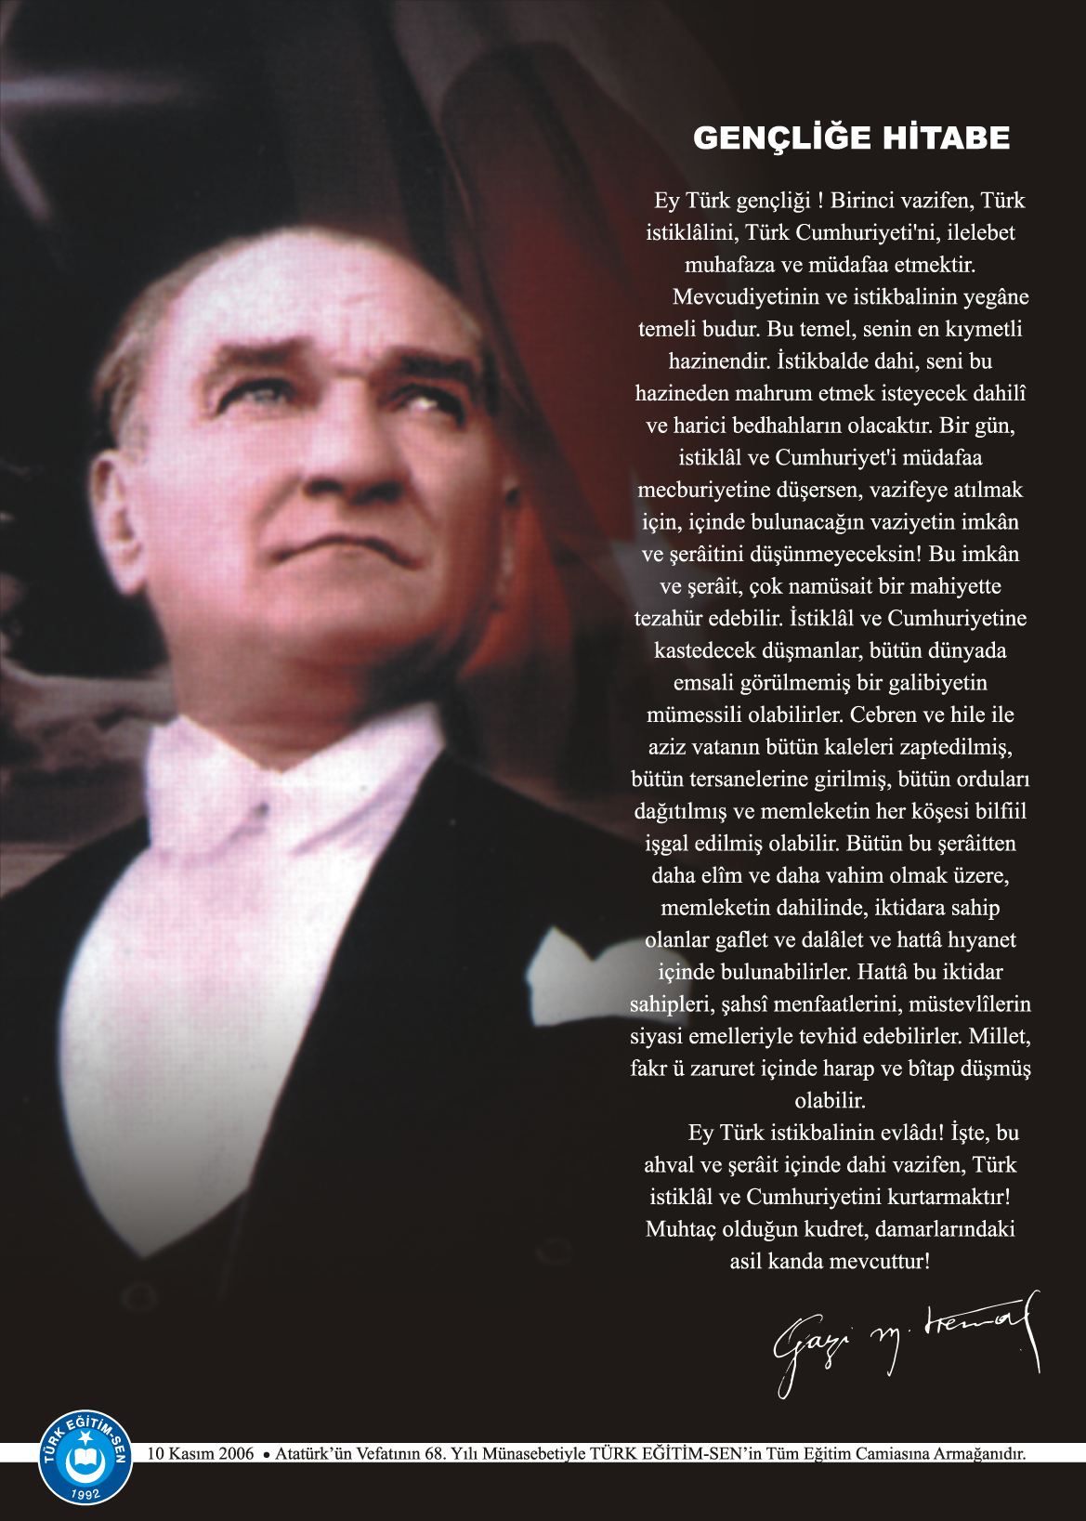

**İÇİNDEKİLER**

**Misyon/Vizyon……………………………………………………………………………………………….……….. 5**

**Kurum Kimlik Bilgileri / Kurumun Genel Bilgileri……………..………………………….……….. 6**

**Kurum Yerleşim Alan ve Bina Bilgileri ……………………………………………………….……….. 7**

**Öğrenci Bilgileri / Şube ve Öğrenci Sayıları ………………………………………………….……….. 9**

**Merkezde Eğitim Verilen Alanlar ve Açılacak Alanlar .………………………………….……….. 9**

**Kurumun sorunları ve Çözüm Önerileri .……………………………………………………….……….. 10**

**Donatım Bilgileri ………………………………………………………………………………………….……….. 10**

**Okulun Mali Tablosu …………………………………………………………………………………….……….. 11**

**Kurum İçinden Görseller .…………………………………………………………………………….……….. 12**

**Kurum Dışından Görseller ………………………………………………………………………….……….. 13**



**Misyonu** Hükümlülerin sosyal hayata katılımlarına, meslek edindirme ya da var olan mesleklerini, sanatlarını geliştirerek destek olmak.Toplumsal kurallara saygılı sorumluluk sahibi bireyler olarak yeniden topluma hazırlamak yaşam biçimine uyumlarını desteklemek.



AMAÇ:Hükümlülerin toplumsal hayata eğitimli ve meslek sahibi olarak katılımlarına destek olmak.

**Vizyonu**Hükümlülerin sosyal hayatta ve mesleki hayatta çağdaş koşullarda var olabilmelerinde etkili olmak. Mesleki gelişim konusunda ihtiyaca cevap verebilecek teknik bilgilere ve topluma uyum sağlayabilecek etik değerlere sahip bireyler olmalarına destek olmak.

**1. KURUM KİMLİK BİLGİLERİ**

|  |  |
| --- | --- |
|  | |
| 1. Kurumun Resmi Adı | Edirne Adalet Mesleki Eğitim Merkezi |
| 1. Adresi | Umurbey Mah. Büyükdöllük Yolu ÜzeriTicaret Borsası Yanı Bina No:2 -22100 Merkez/Edirne |
| 1. Telefon | 0284-2268353 |
| 1. Belgegeçer(Fax) | 0284-2268401 |
| 1. E-postaAdresi | 768062@meb.k12.tr |
| 1. Web Adresi | http://edamem.meb.k12.tr |
| 7. ÖğretimeBaşlamaYılı | 2021-2022 |
| 8. KurumKodu | 768062 |
| 9. OkulMüdürü | Aykut KARA |
| 10. Müdür Yardımcıları |  |

**2. KURUMUN GENEL ÖZELLİKLERİ**

1. **OKULUN TARİHÇESİ:**

Edirne Açık Ceza İnfaz Kurumu bünyesinde yer alan bir binanın,Millî EğitimBakanlığı ve Adalet Bakanlığıarasında yapılan Eğitim ve Öğretim İş birliği Protokolü kapsamında okuladönüştürülmesi ile Millî Eğitim Bakanlığının 11.01.2021 tarih ve E-70182848-101.01- 19007594 sayılı Bakanlık Makamı onayı ile ‘Edirne Adalet MeslekiEğitim Merkezi ismiyle açılmış ve faaliyete başlamıştır.

**2. KURUM YERLEŞİM ALANI VE BİNA BİLGİSİ**

|  |  |  |
| --- | --- | --- |
| BİRİM/ BİRİMİN ADI |  | SAYISI/ÖZELLİĞİ |
| İl : | EDİRNE |  |
| İlçe: | MERKEZ |  |
| Mahalle/Köy: | UMURBEY MAHALLE |  |
| Yapım Yılı | 1984 |  |
| Toplam Oturum Alanı | 687 m² |  |
| Bina Alanı | 687 m² |  |
| Bahçe Alanı | 1800 m² |  |
| Isınma Şekli | DOĞALGAZ |  |
| Ada |  |  |
| Parsel |  |  |
| Tapu Alanı |  |  |
| Mülkiyet durumu | Tahsisli |  |
| Öğretmenler Odası | Var | 1 |
| Çok Amaçlı Salon | Var | 1 |
| İdari Oda | Var | 2 |
| Derslik Sayısı: | Var | 4 |

**3. PERSONEL BİLGİLERİ**

**A. YÖNETİCİ NORMU**

|  |  |  |  |
| --- | --- | --- | --- |
| GÖREVİ/ÜNVANI | Norm | Görevlendirme | Mevcut |
| 1-Müdür | 1 | **-** | 1 |
| 2-Müdür Yardımcısı | 2 | - | 1 |

|  |  |  |  |
| --- | --- | --- | --- |
| GÖREVİ/ÜNVANI | Norm | Görevlendirme | Mevcut |
| 1-Müdür | 1 | **-** | 1 |
| 2-Müdür Yardımcısı | 2 | **-** | - |
| 3-Öğretmen | 2 | **1** | 2 |
| TOPLAM | 5 | 1 | 4 |

1. **KURUMDA ÇALIŞAN PERSONEL SAYISI**

|  |  |  |
| --- | --- | --- |
| ÖĞRETMEN SAYILARI | NORM | MEVCUT |
| 1-Yiyecek İçecek Hizmetleri | 1 | 0 |
| 2- İnşaat Tek./Yapı Tas. | 0 | 1 |
| 3- Matematik | 1 | 1 |

|  |  |  |
| --- | --- | --- |
| ÖĞRETMENİN ADI SOAYADI | GÖREVİ / BRANŞI | KADRO DURUMU |
| 1-Aykut KARA | Müdür / İnşaat Teknolojisi | Kadrolu |
| 2- Bülent ARAS | Öğretmen / İnşaat Teknolojisi | Kadrolu |
| 3-İsmail Deniz YILMAZ | Öğretmen / Matematik | Kadrolu |
| 4- Emel Uzun DUMAN | Öğretmen / Gıda Teknolojisi | Görevlendirme |

**4. ÖĞRENCİ BİLGİLERİ**

|  |  |
| --- | --- |
| ÖĞRENCİ BİLGİLERİ | SAYI |
| 9. SINIFLAR | 16 |
| 10. SINIFLAR | 1 |
| 11. SINIFLAR | 8 |
| 12. SINIFLAR | 130 |
| TOPLAM | 158 |

**5.OKULDA EĞİTİMİ VERİLEN VE AÇILACAK ALANLAR**

|  |  |
| --- | --- |
|  | OKULDA EĞİTİM VERİLEN ALANLAR |
| 1- | Yiyecek İçecek Hizmetleri |
| 2- | İnşaat Teknolojisi Alanı |
| 3- | Hayvan Yetiştiriciliği ve Sağlığı |
| 4- | Gıda Teknolojisi |
| 5- | Tarım |
| 6- | Pazarlama ve Perakende |
| 7- | Motorlu Araçlar Teknolojisi |
| 8- | Elektrik Elektronik Teknolojisi |
| 9- | Konaklama ve Seyahat Hizmetleri |
| 10- | Metal Teknolojisi |
| 11- | Mobilya ve İç Mekan Tasarımı |
| 12- | Tesisat Teknolojisi ve İklimlendirme |

**6. KURUMUN SORUNLARI VE ÇÖZÜM ÖNERİLERİ**

|  |  |  |
| --- | --- | --- |
| Sorun Türü | Sorunlar | Çözüm Önerileri |
| Bina İle İlgili Sorunlar | Isınma | Isınma sisteminin Edirne Ceza İnfaz Kurumu tarafından yenilenmesi veya bakım yapılması gerekmektedir. |
| Okul Bahçesi İle İlgili Sorunlar | Yok |  |
| Öğrenci Devamı İle İlgili Sorunlar | Kısmen | Bazı öğrencilerin eğitime ilgisiz olmaları. |
| Öğretmen ve Yönetici İle İlgili Sorunlar (İhtiyaç) | Kadro Eksiği | Müdür Yardımcısı yok. |
| Personel İle İlgili Sorunlar (İhtiyaç) | Yok |  |
| Öğrenci Kontenjanı İle İlgili Sorunlar | Hayır |  |

**7.DONANIM BİLGİLERİ**

|  |  |  |
| --- | --- | --- |
| Araç -Gereçler | 2024 Yılı Mevcut Sayısı | İhtiyaç |
| Bilgisayar | 7 |  |
| Dizüstü Bilgisayar | 2 |  |
| Kamera (Sınav çekimleri için) | 4 |  |
| Yazıcı | 2 |  |
| Tarayıcı | 0 |  |
| Projeksiyon | 4 |  |
| Televizyon | 2 |  |
| İnternet Bağlantısı | Mevcut |  |
| Faks | 0 |  |
| Buzdolabı | 3 |  |

|  |  |  |  |  |
| --- | --- | --- | --- | --- |
| Harcamanın Adı | 2021 | 2022 | 2023 | İhtiyaç |
| Personel Gideri | - | **-** | - | 0 |
| Mal ve Hizmet  Alımları | 150.000 | **-** | - | 0 |
| Onarımlar | - | **-** | - | 0 |
| Diğer | - | **-** | - | 0 |
| T O P L A M | 150.000 |  |  | 0 |

**8.OKULUN MALİ TABLOSU**

**9. KURUM İÇİNDEN GÖRSELLER**

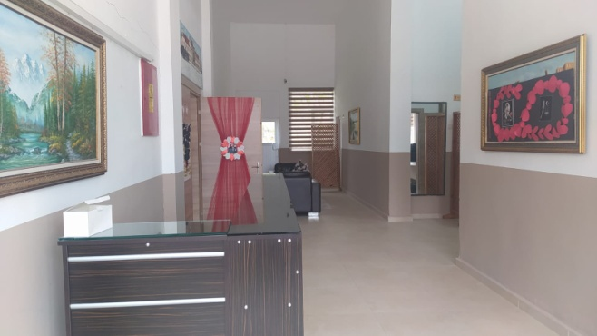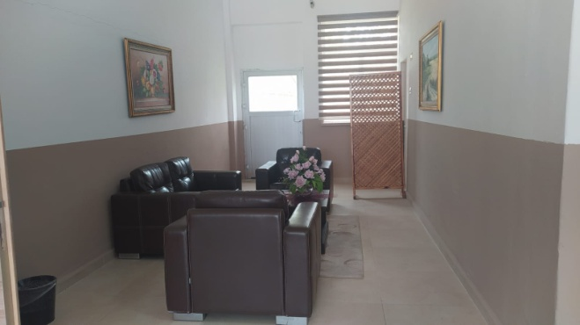

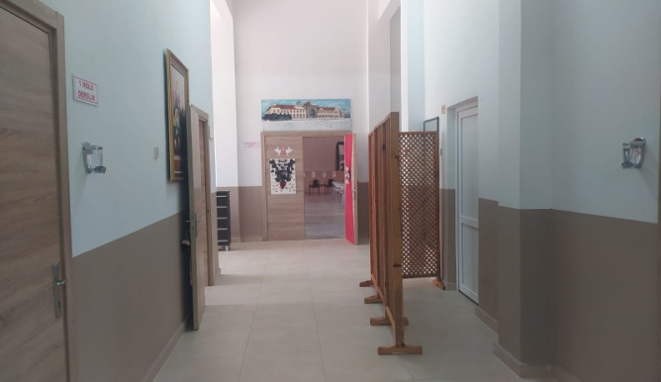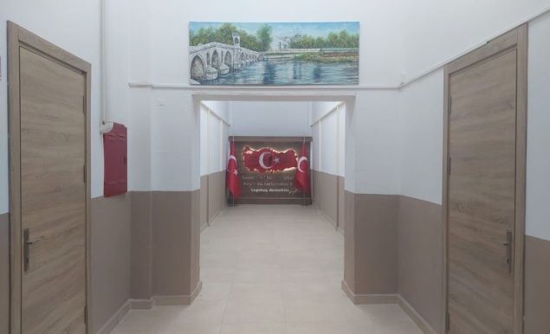

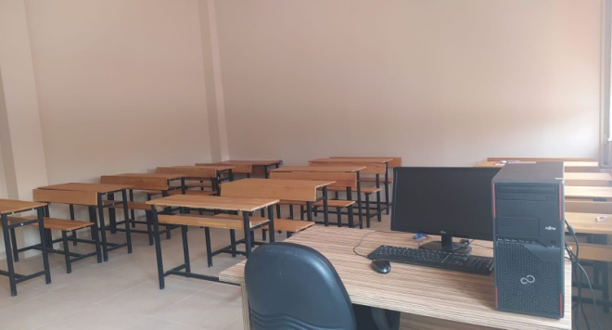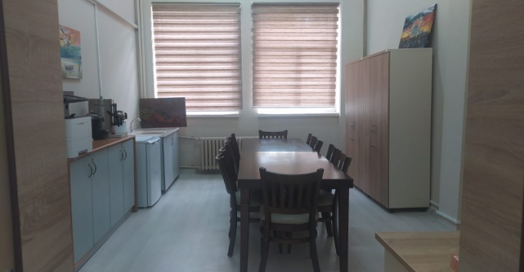

**10. KURUM DIŞINDAN-BAHÇEDEN GÖRSELLER**

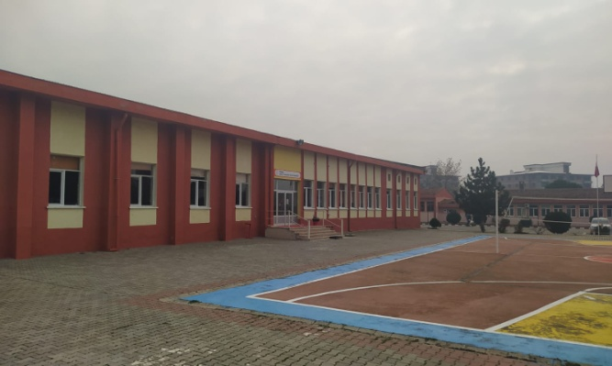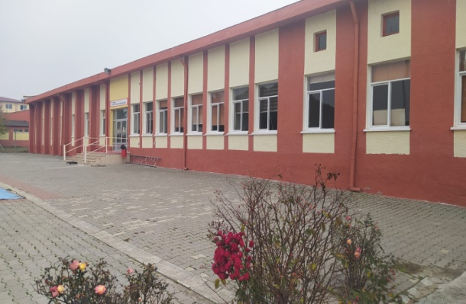

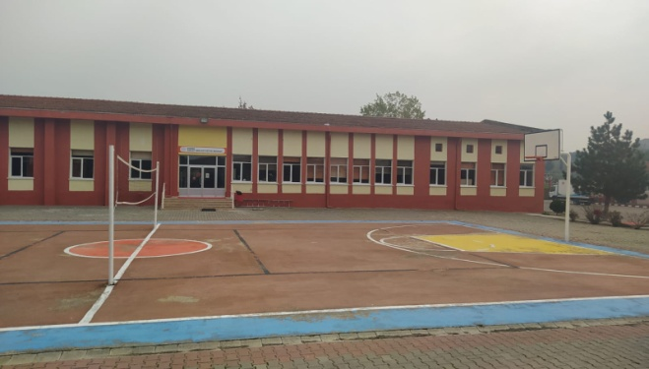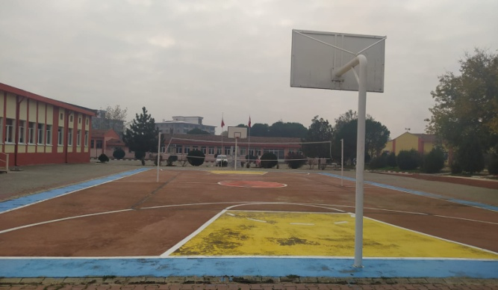

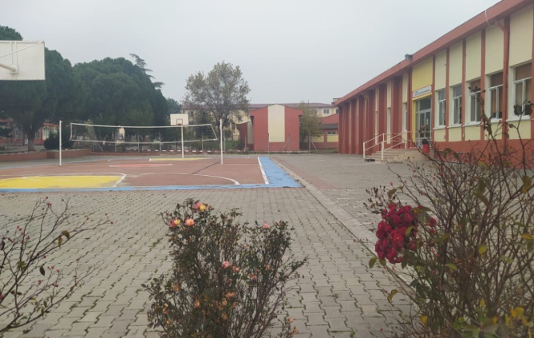

**Aykut KARA**

**Merkez Müdürü**